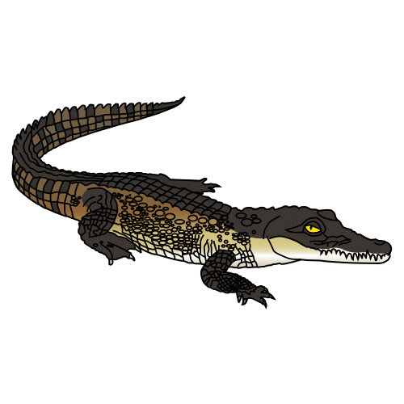
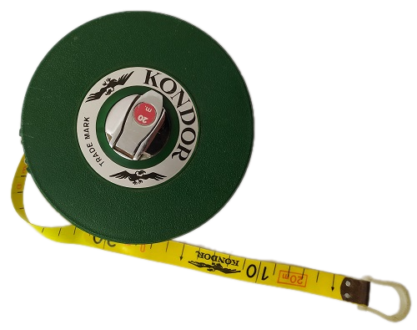
Tomando medidas: A

Actividad individual
Realiza las siguientes operaciones:
33 m + 164 m = 197 m
7,8 dam + 12 dam = 19,8 dam
95 hm – 39 hm= 56 hm
58 km x 7 = 406 km
386 dm x 6 = 2.316 dm
67,09 m x 16 = 1073,44 m
485 mm : 5 = 97 mm
7.101 cm : 3 = 2.367 cm

¿Cuántos metros faltan para llegar a 1 kilómetro en cada caso?
720 m 280 m
300 m 700 m
75 m 925 m
681 m 319 m

Un cocodrilo mide 455 cm de longitud. ¿Cuánto medirán 5 cocodrilos si tuviesen el mismo tamaño?

Solución: 455 cm x 5 = 2.275 cm


“Tomando medidas-A”, do proxecto cREAgal, publícase coa Licenza Creative Commons Recoñecemento Non-comercial Compartir igual 4.0

